新聞資料NEWS LETTER

金屬中心無停轉風機之無人機(UAV)巡檢系統
勇奪科技界奧斯卡2020 R&D100大獎

乘載著全球萬眾期待，有科技界奧斯卡獎美譽的百大科技研發獎(R&D 100 Awards)，已於日前公佈2020全球100大創造無限可能的創新技術與產品獲獎名單。金屬中心共計三項技術入圍，二項獲獎，獲獎率高達6成以上，與全球知名麻省理工(MIT)林肯實驗室、豐田公司(Toyota)中央研發實驗室等國際級知名機構並列，彰顯台灣科技研發創新實力與國際齊步，更厚植產業發展核心能力，一同為創造更美好的生活目標持續邁進。

近年來台灣正發展綠能風電產業，由於風場多變性、突發陣風干擾及運作時所產生紊流等，現行以先停止風機運行後，再以無人機逐一繞行葉片檢查，藉以避免碰撞。而此次中心獲獎項之一「無停轉風機之無人機巡檢系統」技術，即可在風機不停機情況下執行檢測模式，不僅不會因停機而損失發電，進而觀測運行中葉片結構與支柱整合運動狀態，以利先行掌握缺陷，使得運行中檢測優勢更為突出。此外該技術具備「高空穩定性」，可於15kg~25kg的荷載下，7級陣風中穩定飛行。同時可於5分鐘以內完成單一風機檢測任務，風機檢測時間縮短，更能有效擴展到大規模巡檢。

金屬中心在經濟部支持下，除持續在科專成果研發精進，後續將鏈結產業需求，以研發成果克服產業痛點，藉此提升整體產業鏈價值，協助政府厚實產業轉型升級能量與帶動台灣下世代產業發展成長。2020持續站上R&D 100 Awards殿堂級舞台，除了代表國際肯定榮耀外，持續將研發成果能量推向國際，躍登世界舞台。

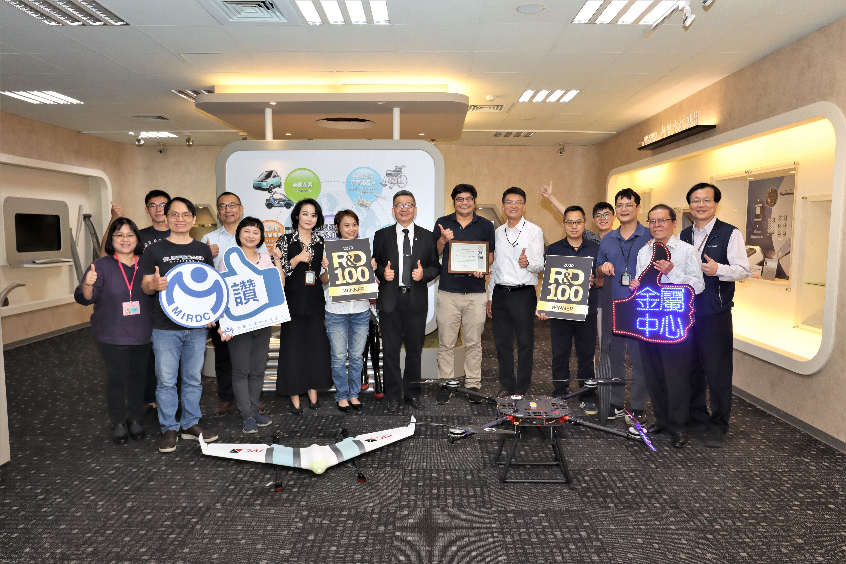

圖一、智慧移動載具研發中心之團隊榮獲2020 R&D 100 Awards。

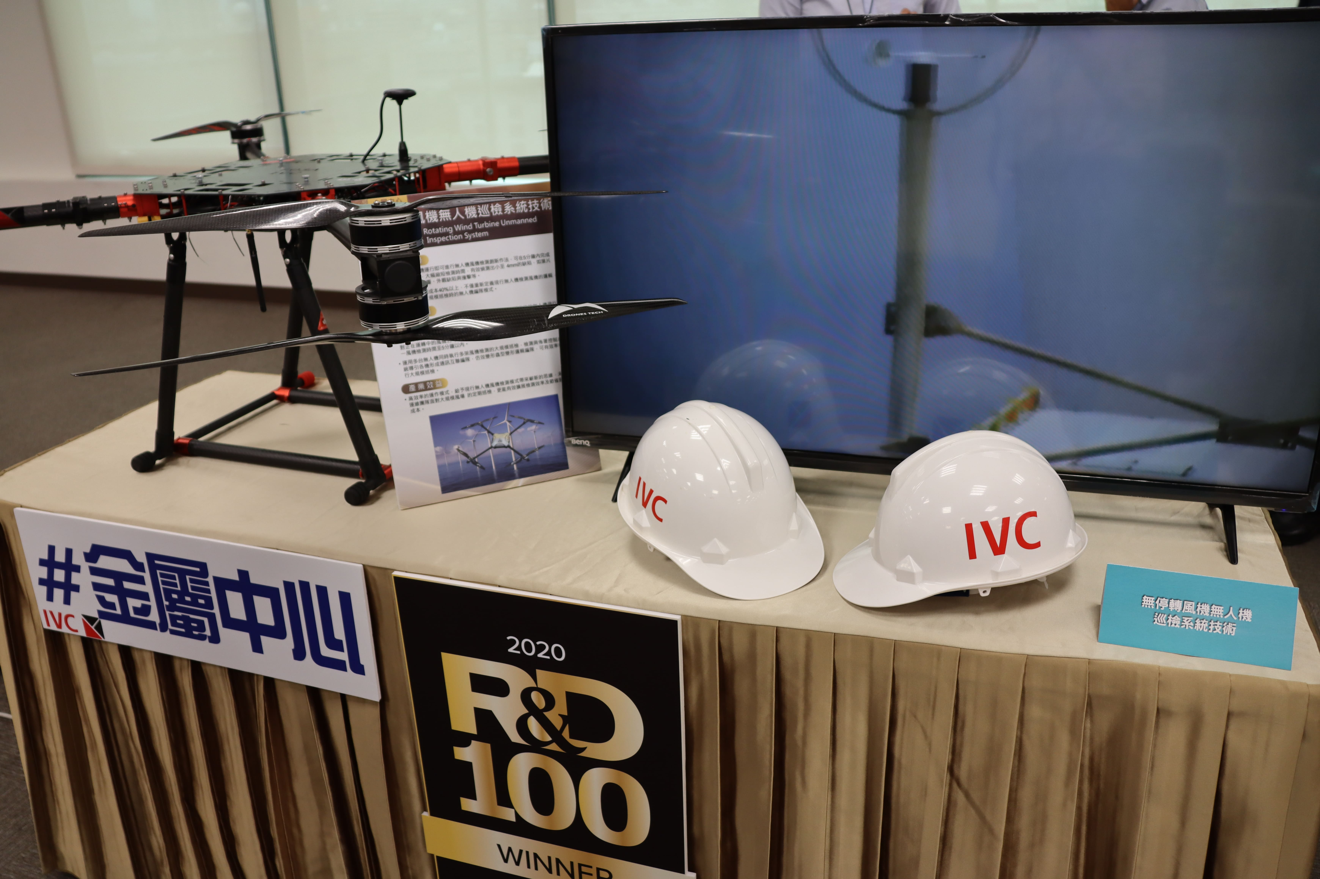

圖二、金屬中心的「無停轉風機之無人機巡檢系統」技術，即可在風機不停機情況下執行檢測模式，不僅檢測時間縮短，更能有效擴展到大規模巡檢。

